Colegio Santa Ana (Fraga)
MARTES 9 DE JUNIO DE 2020 (1º EP Tutoras: Esther y Mónica)

HOLA CHIC@S:
¿Recordáis la ENCUESTA que hicisteis hace unos días?
Vamos a refrescar la memoria.
Tras hacer el EXPERIMENTO de la botella había que preguntar a 6 personas cómo estaba: medio llena o medio vacía. En vuestro diario deben estar anotados los resultados (os pasamos una tabla como modelo).
Pues ahora debéis sacar una CONCLUSIÓN personal de lo realizado.
Tenéis un ejemplo que solo debéis completar con números. En la conclusión si tendréis que esforzaros por explicar con vuestras palabras lo aprendido.
¡ÁNIMO!

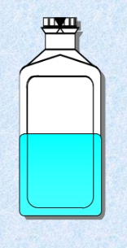
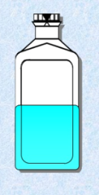
El día ______ realicé una encuesta a ____ personas.
Les hice la siguiente pregunta: ¿Cómo ves la botella?
Respondieron “Medio llena” ______ personas.
Respondieron “Medio vacía” _______ personas.
Puedo concluir que _________________________________________
__________________________________________________________

(Puedes escribir directamente en el diario o imprimir el EJEMPLO)
(En la conclusión puedes usar palabras como: todos, ninguno, la mitad, algunos, la mayoría, nadie…)

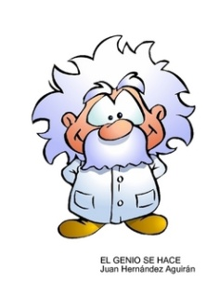
SIGUE JUGANDO CON LOS NÚMEROS.
ESTÁS MUY CERCA DE CONVERTIRTE EN UN GENIO DE LAS MATES.

MATEMATICAS: UD 11 LA ENTRADA AL FUTURO
- CALCULO MENTAL página 240
Seguimos practicando las sumas, a los que les resulta complicado hacerlo como indica en el libro, que lo hagan como siempre. Sumamos unidades con unidades y decenas con decenas, incluso se puede escribir en el libro la suma en vertical.

ACTIVIDAD 3: Se puede hacer la descomposición en el cuaderno y apuntar el resultado en el libro. Es bueno que el niño verbalice lo que va haciendo, por ejemplo:
• 36 + 5 son 30 y 11, que es 41.
• 43 más 9 es 40 y 12, que es 52.
• 36 más 6 es 30 y 12, que es 42.
UD DIGITAL….RECURSOS INTERACTIVOS….COMPRENDE….calculo mentalmente. Utilizo la estrategia. (juego)

- TALLER DE LOGICA. página 241
ACTIVIDAD 1 : respuesta tipo 3+3+3+3+3= 15
ACTIVIDAD 2: respuesta tipo: 24 + 1+ 40 +16= 81
UD DIGITAL ….RECURSOS INTERACTIVOS….ACTIVATE….calculadora estropeada.

.

